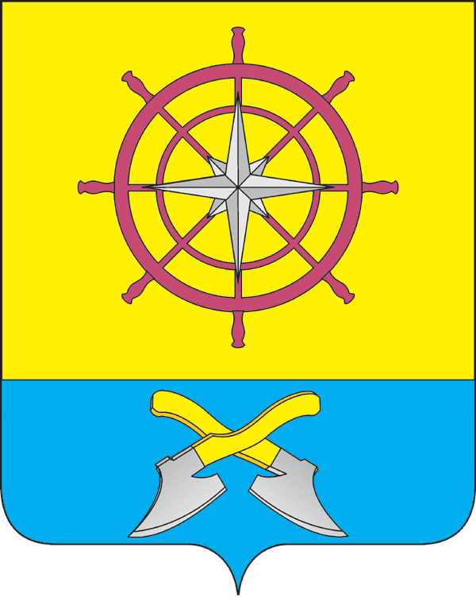

Администрация пос. Подтёсово
Енисейского района
Красноярского края

14.08.2020 года Постановление № 71-п
пос. Подтёсово

Об утверждении проекта межевания территории по адресу: Красноярский край, Енисейский район, п. Подтёсово, ул. Калинина, 33

Руководствуясь Федеральным законом от 06.10.2003 N 131-ФЗ "Об общих принципах организации местного самоуправления в Российской Федерации", в соответствии со статьями 45, 46 Градостроительного кодекса Российской Федерации, по результатам публичных слушаний по проекту межевания территории от 24.07.2020 г., в соответствии с Уставом посёлка Подтёсово,
ПОСТАНОВЛЯЕТ:
- Утвердить «Проект межевания территории по адресу: Красноярский край, Енисейский район, п. Подтёсово, ул. Калинина, 33», разработанный ООО «Базис-3Д» ИНН 2447009110 по заказу ООО УК «Комфорт-Сервис», предусматривающий образование одного земельного участка с условным номером :ЗУ1 площадью 3687 кв.м. путём перераспределения земельного участка с кадастровым номером 24:12:0350114:293 площадью 2815 кв.м. и земель из неразграниченного права государственной собственности с условным номером :Т/п1 площадью 872 кв.м.
  - Образуемый земельный участок общей площадью 3687 кв.м. относится к категории «земли населённых пунктов», расположен в территориальной Ж-5 Зоне «Жилой застройки средней этажности», по адресу: Красноярский край, Енисейский район, п.Подтёсово, ул. Калинина, 33.
2. Предоставить кадастровому инженеру Яковенко А.В., ООО «Базис - 3Д» право обращаться без доверенности с заявлением об осуществлении государственного кадастрового учета испрашиваемого земельного участка, а также с заявлением о государственной регистрации государственной или муниципальной собственности на испрашиваемый земельный участок.
3. Срок действия настоящего постановления составляет два года.
4. Контроль за исполнением настоящего постановления оставляю за собой.
5. Настоящее постановление вступает в силу со дня официального опубликования в информационном издании «Подтёсовский вестник» и подлежит размещению на официальном сайте посёлка Подтёсово: http://www.подтесово.рф.

Глава пос. Подтёсово А.М. Лейбович

